במבצע מיוחד לעובדי אוניברסיטת חיפה

עובדים יקרים !
הרינו שמחים להציע לכם מארז של 2 משחקי התאמה מגנטיים של "גאוני" במבצע מיוחד !
המארז כולל את 2 משחקי התאמה הבאים:
1. החיה וביתה 1' - משחק התאמה מגנטי המסייע להכרת החיות והבית בו הן מתגוררות. המשחק כולל 10 לוחות מגנט מלבניים וקשיחים עם ציור של בית החיה בגודל 12X9 ס"מ. ו- 10 חיות מגנטיים בחיתוך צורני. מיומנויות נרכשות: פיתוח כושר התבוננות בתמונה ויכולת התאמה, תפיסה חזותית. מומלץ ע"י קלינאיות תקשורת ומרפאות בעיסוק לחיזוק חגורת הכתפיים.
2. החיה וביתה 2' - משחק התאמה מגנטי חלק שני המסייע להכרת חיות נוספות וביתם. המשחק כולל 10 לוחות מגנט מלבניים וקשיחים עם ציור של בית החיה בגודל 12X9 ס"מ. ו- 10 חיות מגנטיים בחיתוך צורני. מיומנויות נרכשות: פיתוח כושר התבוננות בתמונה ויכולת התאמה, תפיסה חזותית ורכישת שפה וידע. מומלץ ע"י קלינאיות תקשורת ומרפאות בעיסוק לחיזוק חגורת הכתפיים.
המארז מוצע לכם בהנחה ובתנאי אשראי נוחים ביותר. מומלץ לגילאי 2 – 4

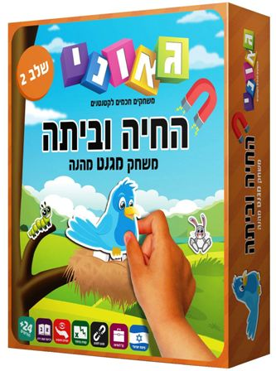
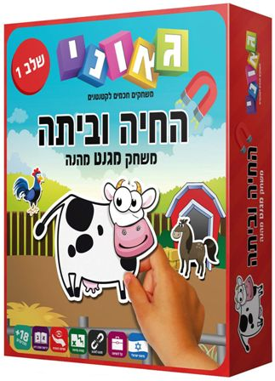

(הכולל את 2 המשחקים)
32 ₪ X 3 תש'
(סה"כ 96 ₪ בלבד ! )

אחריות מלאה ♦ עד גמר המלאי

אספקה למזכירות הועד ארגון הסגל המנהלי אוניברסיטת חיפה

לבירורים והזמנות בטלפון יש לפנות לאביבים הפצות
למזמינים בכרטיסי אשראי ניתן להעביר את ההזמנה גם בפקס

טלפון: 03-7315333 פקס: 03-5734331

הננו מזמינים את: גאוני - החיה וביתה / מארז (נא לציין את כמות המארזים המוזמנת) ___

שם העובד/ת ____________________________פקולטה/ מחלקה _________________

כרטיס אשראי מס' ________ - ________ - ________ - ________ תוקף ____ - ____ תשלומים ____

טל ע. _________________ טל נייד. _________________ ת.ז. ________________ חתימה ______

